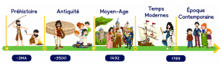
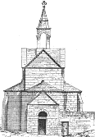

H8
Moyen Age

Les abbayes

- Le clergé :

L’Eglise est représentée par le clergé. Celui-ci se divise en deux parties. Le clergé séculier (les curés des paroisses et les évêques) encadre les chrétiens, dirige le culte et distribue les sacrements. Le clergé régulier (les moines et les religieux) vit à part en suivant une règle précise de vie. Ils partagent leur temps entre la prière, le travail et l’enseignement.

- Les monastères :
Dans les monastères, des moines ou des moniales s'engagent à vivre suivant les principes de pauvreté, chasteté et d'obéissance. Ils vivent alors dans le monastère et mènent une vie consacrée à la prière qui a lieu dans l'abbatiale (église) du monastère. Ils travaillent également dans le scriptorium où ils copient des livres à la main, on parle de manuscrits. Ils travaillent aussi pour nourrir la communauté. Les monastères accueillent également des voyageurs et aident les pauvres.

